文件名称：FF协议AutoThink子系统概要设计说明书
文件编号：N19-B13-000011
项目名称：技术研究部
项目编号：R-110E96001
物料编码：无
版 本 号：A
文件密级：秘密
文件状态：CFC
受控标识：受控
拟制： | 赵利平 2019 年 01 月 10 日
审核： | 范福基 2019 年 01 月 10 日
会签： | 郝丽
批准： | 黄玲 2019 年 月 日
文件发放范围：

修订页

序号 | 版本号 | 修订内容简述 | 拟制/日期 | 审核 | 批准
 | A | 全文 | 赵利平/  20190110 | 范福基/  20190110 | 黄玲

目 录
1 引言 1
1.1 目的 1
1.2 预期读者 1
1.3 术语与缩略语 1
1.4 引用文档 1
2 假设和约束 1
3 系统概述 1
4 软硬件运行环境 2
4.1 硬件运行环境 2
4.2 软件运行环境 2
5 功能设计 3
5.1 集成FF协议 3
6 相关文件 9

引言

目的
此文档详细阐述了AutoThink子系统功能改进概要设计，作为详细设计及编码工作的输入，并指导后续的测试和维护工作。

预期读者
编码人员、测试人员、维护人员。

术语与缩略语
HMI：MACSV65X软件人机界面部分简称，包含工程总控、图形编辑、通讯服务、操作员在线；
AT：AutoThink的缩写，IEC组态软的名称。

引用文档
- 无

假设和约束
无。

系统概述
HOLLiAS MACS V6.5.3系统主要由以下子系统构成：
- 控制站：包括控制器和I/O卡件，主要实现采集过程数据，进行数据转换和处理，实施连续、批量或顺序控制的运算和输出控制作用。
- 历史站：包括I/O 服务，实时数据库服务，历史数据库服务，报警处理服务，主要进行历史数据的收集存储、报警、日志记录的产生。
- 工程师站：包括数据库组态软件、图形组态软件、控制算法组态软件、报表组态软件，主要完成工程、监视画面、控制算法、报表的组态以及一些系统设置。
- 操作员站：包括操作员在线监视软件，报表打印服务，提供监视、操作现场设备的人机界面。
系统中各个节点通过网络连接，系统划分为：控制网和系统网。
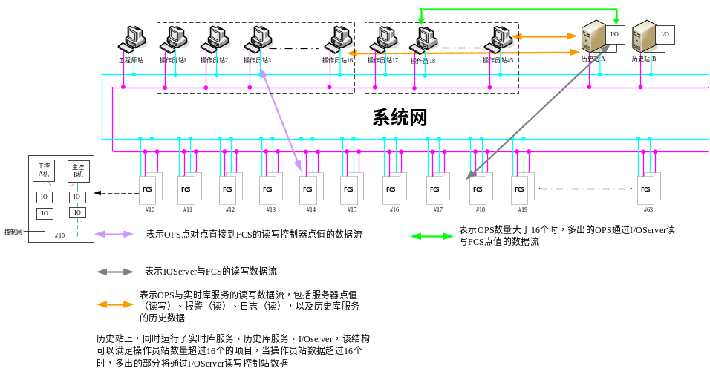
图1 系统结构图

软硬件运行环境

硬件运行环境
项目 | 工程师站 | 操作员站 | 历史站
计算机处理器 | 英特尔（Intel）酷睿四核i5 或者以上 | 英特尔（Intel）酷睿四核i5 或者以上 | 英特尔（Intel）酷睿四核i5 或者以上
内存 | 4G 以上 | 2G 以上 | 4G 以上
19存储 | 硬盘，5400rpm，500G 以上 | 硬盘，5400rpm，500G 以上 | 硬盘，7200rpm，750G 以上
显示卡 | 单屏或者多屏显卡 | 同左 | 同左
网络接口 | 100M或者1000M以太网卡，×2块 | 同左 | 同左
声卡 | 普通声卡 | 普通声卡 | 普通声卡
外部接口 | USB接口（加密狗用） | USB接口（加密狗用） | USB接口（加密狗用）
显示器 | 尺寸：19’’，20’’，22’’，23’’；长宽比：16:10，16:9，分辨率1680×1050 (16:10)，1920×1080 (16:9)以上 | 同左 | 同左
键盘/鼠标 | 普通键盘  鼠标 | 普通键盘  专用键盘  鼠标 | 普通键盘  鼠标
打印机类 | 可选 | 可选 | 可选

软件运行环境
系统软件应该支持在下列操作系统上正常使用：
- 工程师站：Windows XP Professional+SP3 中/英文版
Windows 7 Professional 32位/64位 中/英文版
Windows 10 Professional 64位 中/英文版
- 操作员站：Windows XP Professional+SP3 中/英文版
Windows 7 Professional 32位/64位 中/英文版
Windows 10 Professional 64位 中/英文版
- 历史站：Windows XP Professional+SP3 中/英文版
Windows 7 Professional 32位/64位 中/英文版
Windows Server 2003 R2 中/英文版本
Windows Server 2008 Standard 32位/64位 中/英文版
Windows 10 Professional 64位 中/英文版
Windows server 2016 Standard 64位 中/英文版

功能设计

集成FF协议
模块设计 |  |  |  |  |  | 项目 |  | *版本号 | A
*标题 |  | 集成FF协议预言
指派人 |  |  |  |  |  | *区域
状态 |  |  |  |  |  | *迭代
 | *设计描述
- 概述
在K-CU03快速主控平台集成，FF(Fieldbus Foundation)协议，按照现在的架构，主要工作在实现协议适配器，新建工程FFAdapter作为FF协议的适配器组件，解析设备描述文件CFF以及Data、Sym等相关文件需要使用FF基金会提供的解析库。将库中的头文件以及Lib、Dll等集成到FFAdapter工程中。按照快速主控平台的要求，需要派生CBaseProtocolAdapter类，定义自己的协议类CFFProtocolAdapter，并实现指定的接口。修改HWMasterConfig.ini等配置文件，将FF协议网关以及FF链路、FF链路下的从站集成进来。

- FF协议设备描述文件
FF协议的设备描述文件按照协议要求的目录组织，包括CFF、Data、Sym、dct文件等，目录结构以及内容如下：
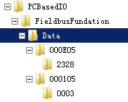
图 1

PCBasedIO目录属于既有的放置设备描述文件的目录，将来可以按照协议进行分开，所有设备描述文件都放在一起不太好区分。所以FF加了自己的FieldbusFundation目录，里面的Data结构按照协议要求进行放置。
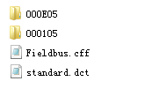
图 2
图2是Data目录下的内容，Fieldbus.cff是给链路构造的设备描述文件，里面只有一些基本信息，目前链路应该没有需要设置的参数以及组态的信息，内容如图3。Standard.dct是解析库需要的一个文件，从FF基金会的Sample拷贝过来。000E05以及000105是测试需要的两个从站，目录以及其下内容直接用设备提供的文件，无修改。
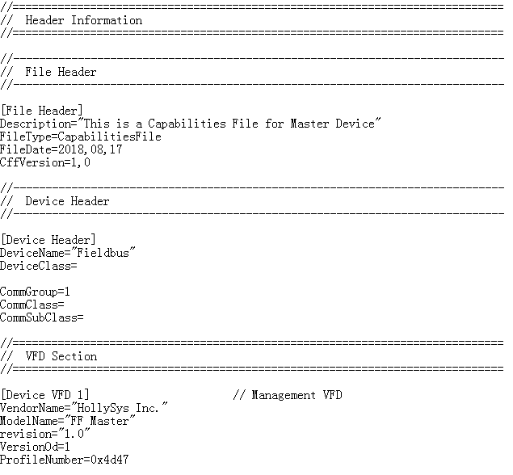
图 3

- HWMasterConfig.ini文件修改
支持的链路以及从站、协议DLL等需要添加到配置文件中：
- 添加支持FF协议两路网关的配置信息，目前硬件型号未定，先用K-MODP01。
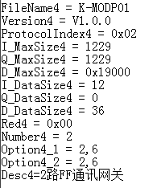
图 4
- FF协议链路配置信息。
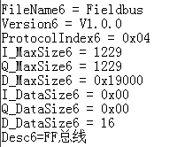
图 5
- FF协议从站配置信息。
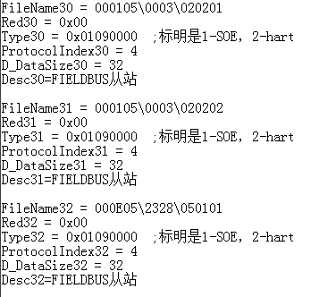
图 6

- FF链路离线组态
目前参考NI基金会软件，链路的离线组态信息包括两部分：设备参数部分的组态以Function Block Application组态，其他的暂时先不考虑，后续根据预言情况再确定。设备基本信息部分的内容和现在的保持一致。故不做说明。
- 设备参数部分的组态，参考NI基金会软件，如下图：
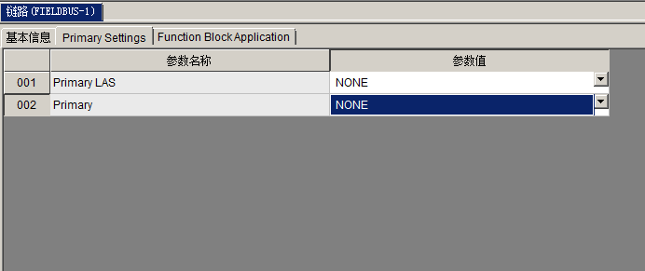
图 7
其中Primary LAS和Primary参数值根据组态的从站调整，参考NI基金会软件。

- Function Block Application组态，目前主要包括Application的管理(增删)，以及Application里面的功能块组态，以及调度周期的组态，如下图：
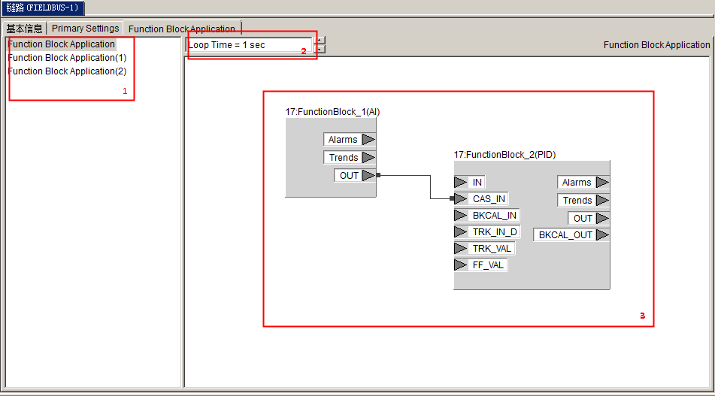
图 8
第一部分：属于Application管理区域，可以增删Application对象。
第二部分：属于周期设置，可以设置周期时间。
第三部分：属于Application组态区域，可以添加、删除Block对象以及连接引脚。

- FF从站离线组态
从站的组态主要包括MIB信息组态、功能块信息组态，以及通道模块通道信息组态。MIB信息主要参考NI基金会软件的内容。功能块信息组态主要是参数，FF中功能块的参数比较多，功能块对应平台的子模块。如果功能块有输入或者输出类型的引脚，作为通道信息显示。基本信息和其他保持一致，忽略。
- MIB信息组态
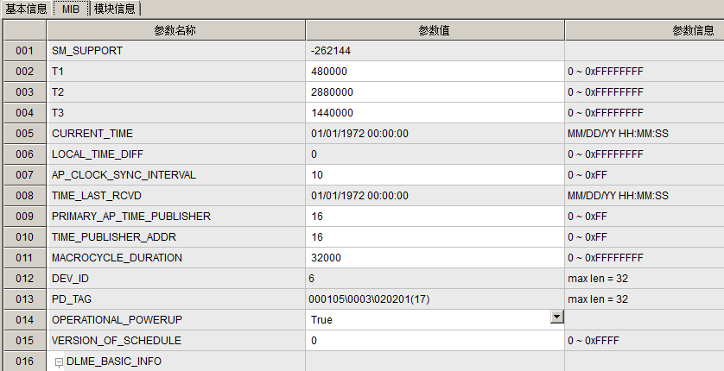
图 9
MIB的内容参考了NI基金会软件以及中科博威源码的实现。一些初始值等还需要再进一步确认。根据从站设备的类型不同，可能有些参数也需要做一些特殊处理。这个后续根据联调再确认。

- 功能块以及通道组态，功能块定位平台定义的子模块，引脚定位平台定义的通道，所以这部分内容展示效果和其他协议设备 一致，无非就是参数多点，分组多点。如下图：
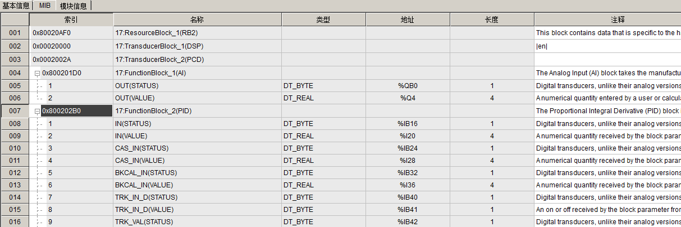
图 10
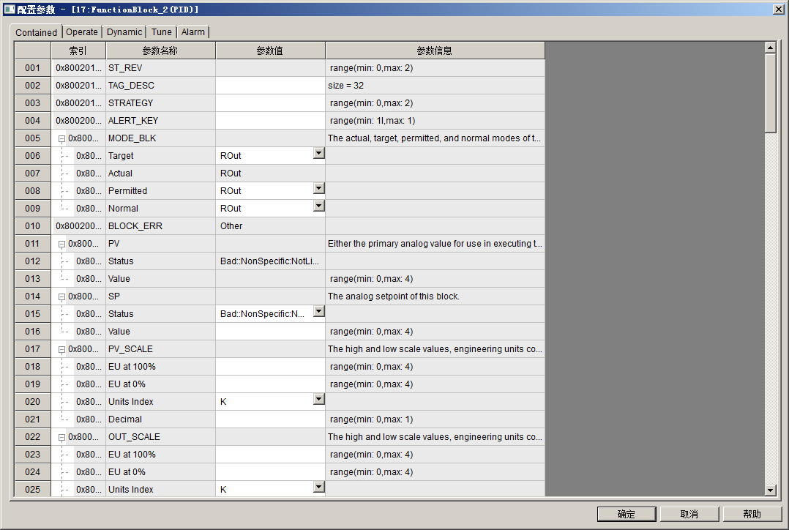
图 11 功能块参数设置界面
- 源数据解析
源数据解析主要是从CFF以及相关的Data、Sym等文件中获取所需的信息填充平台定义的HW_KEY、HW_DEVICE、HW_MODULE、HW_CHANNEL、HW_PARAM等结构体信息，需要在协议的子类里面实现GetSourceData接口，将解析的源数据信息根据不同设备，最终构造一个HW_DEVICE对象返回给平台。

解析的具体过程参考：FF协议解析原理与实现.doc
- 下装
下装使用K-CU03的现有流程，将协议需要下装的一些特殊信息作为特殊数据下装供协议解析使用。K-CU03通用的下装流程以及信息不做说明，重点说明FF链路以及从站的特殊数据区的内容。
- 链路的特殊数据
链路的特殊数据字段目前只包括调度信息，具体内容如下(暂定)：
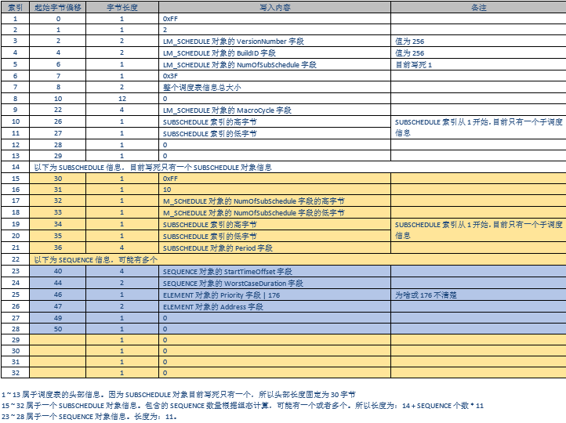
图 12
- 从站的特殊数据
从站的特殊数据区包括的内容比较多，目前主要有以下部分内容(对象的结构体定义参考协议要求)，等联调结束后应该还需要调整，再补充详细定义。
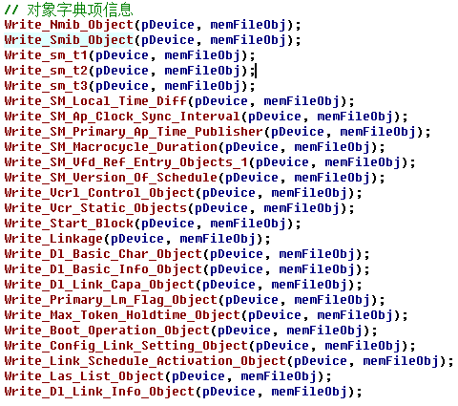
图 12
- 补充说明
FF协议的链路以及从站的下装数据，目前还在联调阶段，后续应该还会有调整。等基本确定后在补充详细的数据结构定义等信息。

 | 跟踪
系统需求
软件架构设计

相关文件
无。

——以下无正文

